 | Carátula para entrega de prácticas |  | Código
 |  |  | Versión | 02
 |  |  | Página | 1/1
 |  |  | Sección ISO
 |  |  | Fecha de emisión | 25 de junio de 2014
Secretaría/División: División de Ingeniería Eléctrica |  | Área/Departamento: Laboratorios de computación salas A y B

Laboratorio de computación
salas A y B

Profesor: | Claudia Rodríguez Espino
Asignatura: | Fundamentos de Programación
Grupo: | 1102
No de Práctica(s): | 12
Integrante(s): | Brito Segura Angel
Semestre: | 2018-I
Fecha de entrega: | 10-Novienbre-2017
Obervaciones::

CALIFICACIÓN: __________

Guía práctica de estudio 12:
Funciones

Objetivo:
Elaborar programas en C donde la solución del problema se divida en funciones. Distinguir lo que es el prototipo o firma de una función y la implementación de ella, así como manipular parámetros tanto en la función principal como en otras.

Desarrollo:
Las actividades que comprende esta práctica son:
- Lectura de la práctica.
- Realización de programas con base a los conocimientos adquiridos.

- Se puso como ejemplo los siguientes dos programas para poder establecer las maneras en que puede ser llamada una función.

#include <stdio.h>
#include <conio.h>

int suma(int m, int n);
int x,y,z;

int main()
{
printf("Dame el primer valor: ");
scanf("%d",&x);
printf("Dame el segundo valor: ");
scanf("%d",&y);
suma(x,y);
printf("El resultado de la suma es: %d",z);
getch();
}

int suma(int m, int n)
{
z=(m+n);
return (z);
}
#include <stdio.h>
#include <conio.h>

int suma(int m, int n);
int x,y,z;

int main()
{
printf("Dame el primer valor: ");
scanf("%d",&x);
printf("Dame el segundo valor: ");
scanf("%d",&y);
suma(x,y);
getch();
}

int suma(int m, int n)
{
z=(m+n);
printf("El resultado de la suma es:%d",z);
}

Corrida
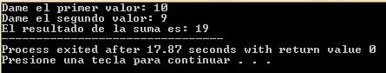

- Se realizó la corrida de los programas que se establecen la práctica para comprender el uso de funciones en Lenguaje C.

Ejemplo 1: Código funciones.

#include <stdio.h>
#include <string.h>

/*
Este programa contiene dos funciones: la función main y la función
imprimir. La función main manda llamar a la función imprimir. La función
imprimir recibe como parámetro un arreglo de caracteres y lo recorre de fin a
inicio imprimiendo cada carácter del arreglo.
*/

// Prototipo o firma de las funciones del programa
void imprimir(char[]);

// Definición o implementación de la función main
int main (){
char nombre[] = "Facultad de Ingeniería";
imprimir(nombre);
}

// Implementación de las funciones del programa
void imprimir(char s[]){
int tam;
for ( tam=strlen(s)-1 ; tam>=0 ; tam--)
printf("%c", s[tam]);
printf("\n");
}
Corrida del ejemplo 1
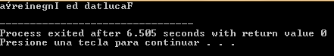

Ejemplo 2: Código ámbito de las variables.
#include <stdio.h>

/*
Este programa contiene dos funciones: la función main y la función incremento. La
función main manda llamar a la función incremento dentro de un ciclo for. La función
incremento aumenta el valor de la variable enteraGlobal cada vez que es invocada.
*/

void incremento();
// La variable enteraGlobal es vista por todas

// las funciones (main e incremento)
int enteraGlobal = 0;
int main(){

// La variable cont es local a la función main
for (int cont=0 ; cont<5 ; cont++){
incremento();
}
return 999;
}

void incremento(){
// La variable enteraLocal es local a la función incremento
int enteraLocal = 5;
enteraGlobal += 2;
printf("global(%i) + local(%i) = %d\n",enteraGlobal, enteraLocal,enteraGlobal+enteraLocal);
}

Corrida del ejemplo 2
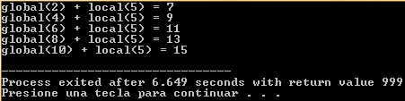

Ejemplo 3: Código variable estática.

#include <stdio.h>

/*
Este programa contiene dos funciones: la función main y la función
llamarFuncion. La función main manda llamar a la función llamarFuncion dentro
de un ciclo for. La función llamarFuncion crea una variable estática e imprime
su valor.
*/

void llamarFuncion();

int main (){
for (int j=0 ; j < 5 ; j++){
llamarFuncion();
}
}

void llamarFuncion(){
static int numVeces = 0;
printf("Esta función se ha llamado %d veces.\n",++numVeces);
}
Corrida del ejemplo 3
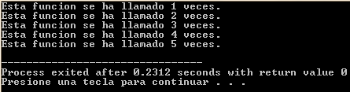
Ejemplo 4: Código función estática.
Se tuvo que crear un proyecto en Dev-C++ para poder correr estos programas con funciones estáticas.

//############## funcEstatica.c #include <stdio.h>
/*
Este programa contiene las funciones de una calculadora básica: suma, resta, producto y cociente.
*/
int suma(int,int);
static int resta(int,int);
int producto(int,int);
static int cociente (int,int);

int suma (int a, int b){
return a + b;
}

static int resta (int a, int b){
return a - b;
}

int producto (int a, int b){
return (int)(a*b);
}

static int cociente (int a, int b){
return (int)(a/b);
}
//############## calculadora.c

#include <stdio.h>

/*
Este programa contiene el método principal, el cual invoca a las funciones
del archivo funcEstatica.c.
*/

int suma(int,int);

//static int resta(int,int);

int producto(int,int);

//static int cociente (int,int);

int main(){

printf("5 + 7 = %i\n",suma(5,7));
//printf("9 - 77 = %d\n",resta(9,77));
printf("6 * 8 = %i\n",producto(6,8));
//printf("7 / 2 = %d\n",cociente(7,2));

}

Corrida del ejemplo 3
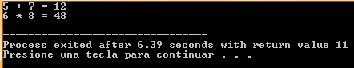

ACTIVIDADES
Programa 1: Cubo de un número.
#include <stdio.h>
#include <conio.h>
long cubo();
long res;
long in;
main()
{
cubo();
getch();
}
long cubo()
{
printf("Introduce un valor: \n");
scanf("%ld",&in);
res=(in*in*in);
printf("\n\n El cubo de %ld es %ld",in,res);
}
Corrida del programa 1
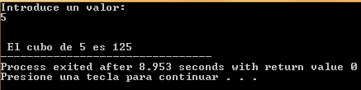
Programa 2: Calculadora básica.
#include <stdio.h>
#include <conio.h>
#include <stdlib.h>
#define o 162
#define u 163
#define I 214
float suma(float x, float y), resta(float x, float y), multiplicacion(float x, float y), division(float x, float y);
float a,b,c;
char seleccion;
int repetir;

int main()
{
do
{
system("cls");
printf("Dame el primer valor: ");
scanf("%f",&a);
printf("Dame el segundo valor: ");
scanf("%f",&b);
puts("\n\t\tCALCULADORA");
puts("1.- Suma");
puts("2.- Resta");
printf("3.- Mulplicaci%cn\n",o);
printf("4.- Divisi%cn",o);
printf("\nSeleccione el n%cmero de la operaci%cn a realizar: ",u,o);
fflush(stdin);
scanf("%c",&seleccion);
switch(seleccion)
{
case '1':
suma(a,b);
getch();
break;
case '2':
resta(a,b);
getch();
break;
case '3':
multiplicacion(a,b);
getch();
break;
case '4':
division(a,b);
getch();
break;
default:
printf("\nNo existe esa opci%cn",o);
break;
}
printf("\n\nDesea repetir el programa: 1)S%c 2)NO\n",I);
scanf("%d",&repetir);
}while(repetir==1);
}
float suma(float x, float y)
{
c=(x+y);
printf("\nEl resultado de la suma es: %.0f",c);
}
float resta(float x, float y)
{
c=(x-y);
printf("\nEl resultado de la resta es: %.0f",c);
}
float multiplicacion(float x, float y)
{
c=(x*y);
printf("\nEl resultado de la multiplicaci%cn es: %.0f",o,c);
}
float division(float x, float y)
{
c=(x/y);
printf("\nEl resultado de la divisi%cn es: %.2f",o,c);
}
Corrida del programa 2 (en todos los casos)
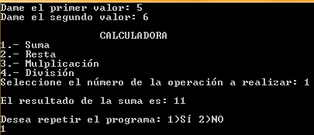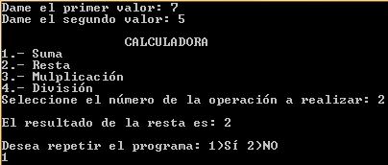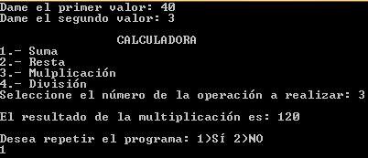
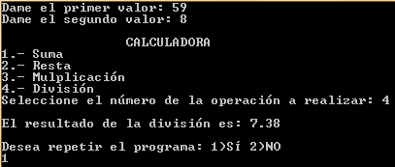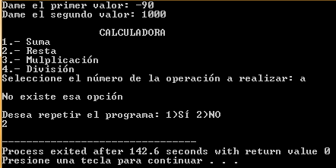
Programa 3: Creación de dos funciones.
#include <stdio.h>
#include <conio.h>
#define u 163

float leer();
float imprimir();
float numero, resultado;

main()
{
float resultado;
imprimir();
resultado=numero*100;
printf("El n%cmero %.0f multiplicado por 100 es igual a: %.0f",u, numero,resultado);
getch();
}

float imprimir()
{
float leer();
leer();
printf("El n%cmero ingresado es: %.0f\n",u,numero);
return (numero);
}

float leer()
{
printf("Escribe un n%cmero: ",u);
scanf("%f",&numero);
return (numero);
}
Corrida del programa 3
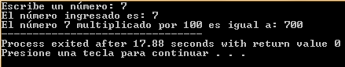
Finalmente se subió la práctica a GitHub en el repositorio creado en la práctica 1.

Conclusiones:
- En los programas elaborados en C, las funciones son de gran utilidad para agrupar sus operaciones y dividir un problema en subtareas para resolverlo de manera más eficiente. Además, dividir en funciones un programa implica entender mejor los procesos del problema: planteamiento de operaciones, flujos de datos y asignaciones.
- Definir el retorno en las funciones es de vital importancia para que nuestra función principal main pueda obtener esos valores y trabajar en ellos; por lo que la manipulación de parámetros está presente, tanto en la función principal como en otras.
- Las funciones estáticas sirven para el resguardo de información y su acceso dependerá del conocimiento que tengamos respecto a su ubicación.

